

Wie plant man eine Schulbuchmesse?
Arbeitsblatt zum Video „Johann Wolfgang von Goethe“

Autorinnen: Anja Peternel, Melita Nemec, Iris Gaube Korosec, Mateja Znidarsic, Lidija Pelcl Mes
Unterrichtsziele:
- Eine Buchmesse an der Schule planen und durchführen
- Bewusstsein zum Lesen erwecken
- Umgang mit Büchern üben/lernen

Zielgruppen: ganze Schule (Primarbereich)
Sprachniveau: A1 – A2
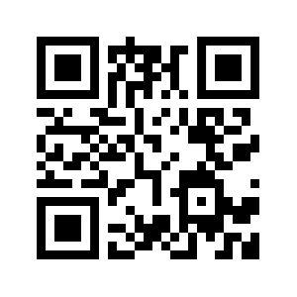
Zum Video:
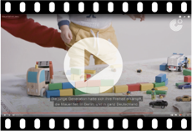
Starte das Video, indem du auf das Symbol klickst, oder den QR-Code einscannst.

- Schüler motivieren:
Mit einer Umfrage:
- Was ist dein Lieblingsbuch?
- Wann/wo/mit wem/warum (nicht)/wie oft liest du?
- Wie oft gehst du in die Bibliothek?
- Hast du schon mal eine Buchmesse besucht?

- Mögliche Anlässe:
2a) International:
- Frankfurter Buchmesse (die zweite Oktoberhälfte)
- Tag der Europäischen Sprachen (26. September)
- Welttag des Buches (23. April)
- Welttag der Poesie (21. März)

2b) Europa:
- Der Tag der EU-Autoren,

2c) Slowenien:
- Kulturtag (8. Februar)
- Frankfurt nach Frankfurt (November)
- Dan zlate knjige (17. September)

Achtung: Die Schulbuchmessen, kann eine Woche, einen Tag, am Nachmittag, /Vormittag, oder in der Nacht stattfinden.

- Mögliche Orte für die Schulbuchmesse:
- Schulbibliothek
- Schulaula
- Flur
- Turnhalle
- Schulhof
- Schulpark
- grünes Klassenzimmer
- Verschiedene schon bestehende Ecken in der Schule: (Bastel-, Mal-, Foto-, Lese-, Heiße-Schokolade-, Vorlese-, Autoren-, Sprach-, Büchertausch- und -austausch-, Musikecke)…
- Stadtbibliothek
- Bibliobus

Dabei dürfen wir nicht vergessen, ein angenehmes Ambiente zu gestalten: Lichterketten, leise Musik, Liegestühle, Sitzsäcke, Kissen, Indianerzelte…

- Mögliche Aktivitäten auf der Schulbuchmesse:
- Bücheraustellung in verschiedenen Sprachen oder zu bestimmten Themen/Ländern/Genres
- Lieblingsbücher vorstellen
- (Vor)lesen
- „Lebendige“ Bibliothek (in die Rolle des Erzählers schlüpfen)
- Auszüge aus den Büchern oder Personen aus den Büchern pantomimisch darstellen
- Auszüge aus den Büchern oder Personen aus den Büchern inszenieren und aufnehmen (Videos)
- Autoren einladen (Lesungen, Interviews
- Comics schreiben
- Elfchen schreiben
- Fotoausstellung (Schüler fotografieren ihr Lieblingsbuch, sie machen Selfies beim Lesen, etc…)
- Preisverleihung (Gedichte-/Geschichte-/Comics- /Foto-Wettbewerb)
- Filme zeigen, die nach Buchvorlagen gedreht wurden.
- Basteln (Lesezeichen, Büchlein, Autorenporträts…)
- Kreuzworträtsel/Rebusse/Buchstabensalat/Anagramme gestalte
- Lesechallange (zu Hause: Lies ein Buch und mach ein Selfie dabei)
- Lesekaraoke
- Lesenacht
- Lesemarathon

Dabei dürfen wir Werbung nicht vergessen: Plakate, Flyer, Schülerwebseite, Soziale Medien, Blogs etc…

